АВТОМАТИЗИРОВАННАЯ СИСТЕМА «РЫНОК ЦЕННЫХ БУМАГ»

«Портал «Монетарные операции Национального банка»

Руководство пользователя
(интерфейс пользователя)

2018 г.
Документ предназначен для пользователей, которые обладают элементарными знаниями, позволяющими работать в среде веб-браузера MS Internet Explorer в.10 и выше.

Оглавление

1. Наименование программы 4
2. Назначение программы. 4
3. Состав программы 4
I. Вход на Портал. 4
II. Интерфейс пользователя 8

- Наименование программы
    - Полное наименование: «Портал «Монетарные операции Национального банка»;
    - Краткое наименование: «Портал «Монетарные операции», (далее - Портал)
- Назначение программы.
Портал должен обеспечить единую точку доступа организаций и банков
к различным онлайн службам, обеспечивающим участие в монетарных операциях, проводимых Национальным банком;
к сопутствующей информации, необходимой для поддержки процесса принятия решений организациями;
к сервису обмена мгновенными сообщениями между внешними пользователями и работниками Национального банка с целью оперативного информирования и получения технической поддержки в реальном времени.
- Состав программы
Портал включает следующие функциональные подсистемы:
- веб-сайт Портала;
- подсистема «Администрирование»;
- сервис «Обмен мгновенными сообщениями».
- Вход на Портал.
Внимание! Перед входом в Портал необходимо убедиться, что интернет-браузер правильно настроен.
Запустите браузер (IE версии 10 и выше).
Нажмите кнопку Сервис (в правом верхнем углу).
Появится меню. В меню выберите «Свойства браузера».
В появившемся окне выберите закладку «Конфиденциальность».
Нажмите кнопку «Дополнительно».
В открывшемся окне убедитесь (если необходимо исправьте), что значения всех полей такие, как изображено на рисунке ниже.
Затем нажимайте кнопку ОК, пока не закроются все окна. На этом процедура настройки браузера заканчивается.
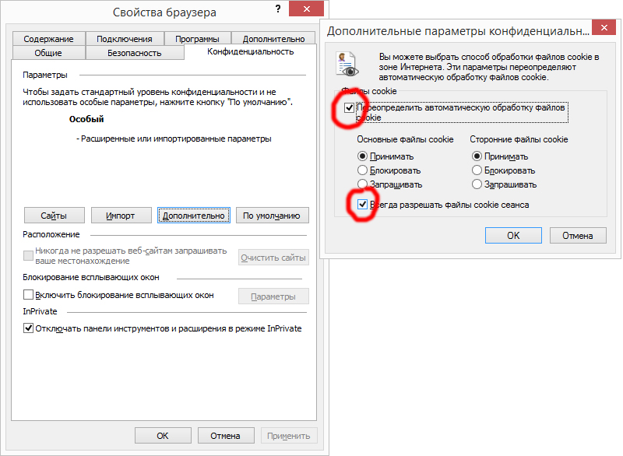
Рисунок 1

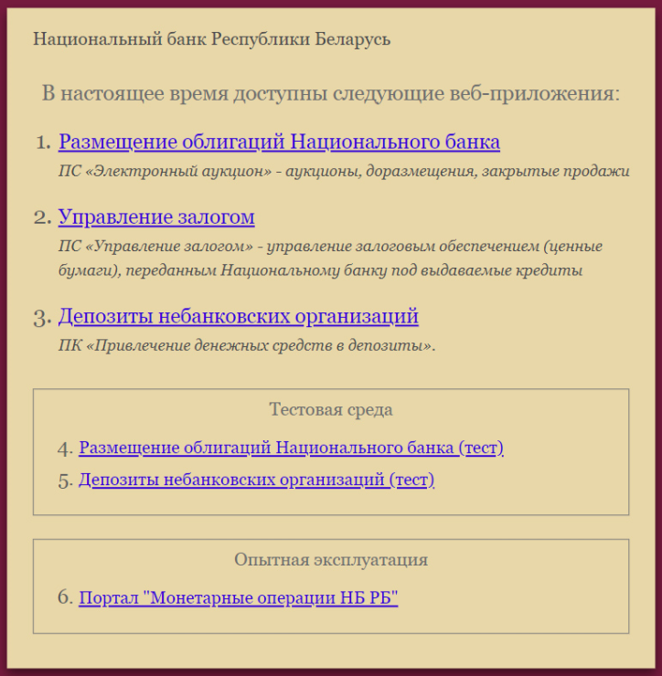
Для входа на Портал необходимо в адресную строку браузера ввести адрес http://10.35.2.64 Откроется окно (Рисунок 1), в котором необходимо в секции «Опытная эксплуатация» выбрать «Портал «Монетарные операции НБ РБ».

Рисунок 2
В результате откроется главная страница Портала в гостевом режиме:
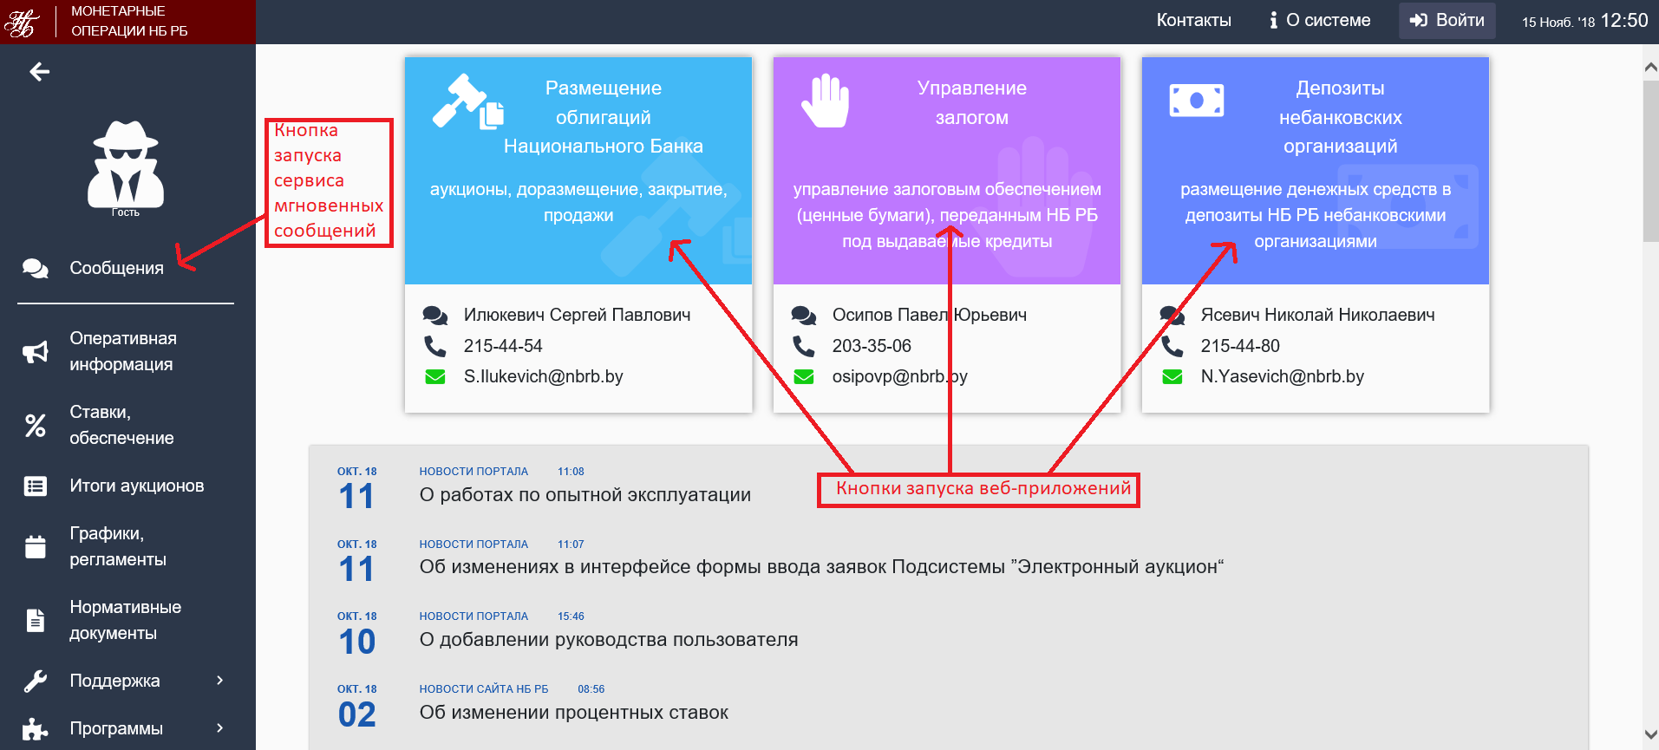
Рисунок 3
Нажать кнопку «Войти».
При самом первом входе может появиться сообщение:
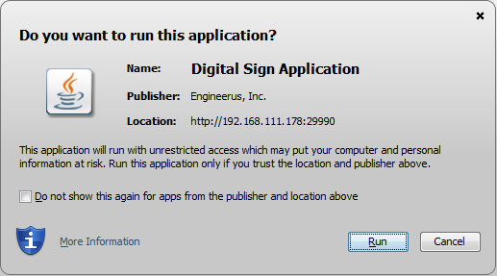
Рисунок 4
В этом окне необходимо щелкнуть мышью по переключателю:
,
чтобы это сообщение больше не появлялось.
Нажать кнопку ..
После этого появится второе сообщение:
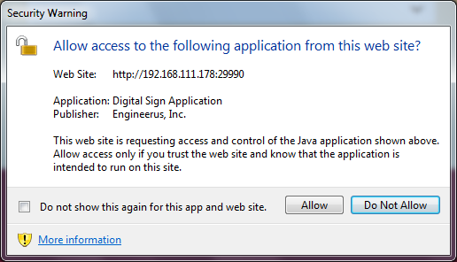
Рисунок 5
Здесь тоже нужно включить переключатель
А затем нажать кнопку .
При последующих входах будет открываться только окно идентификации пользователя. В этом окне пользователю необходимо выбрать контейнер личного ключа ЭЦП и ввести пароль к нему (Рисунок 6).
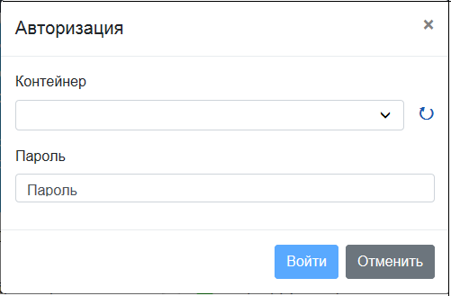
Рисунок 6
Система проверяет наличие у пользователя прав доступа. В случае отсутствия надлежащих прав, на экране отобразится соответствующее сообщение об ошибке авторизации и вход не будет выполнен. Портал останется в гостевом режиме.
В случае успешной авторизации Портал откроется в рабочем режиме.

- Интерфейс пользователя
В левой панели окна Портала постоянно находится информация о текущем пользователе, кнопка запуска сервиса мгновенных сообщений и основное меню. При нажатии на кнопку меню сворачивается или разворачивается в зависимости от текущего состояния. В верхней части главной страницы расположены кнопки запуска приложений.
Под ними находится блок новостей. При нажатии на одну из рубрик Новости Портала или Новости сайта НБ РБ Портал перейдет на страницу Оперативная информация и отобразит вкладку со списком соответствующих новостей. При нажатии на саму новость Портал перейдет на страницу Оперативная информация и отобразит соответствующую новость в развернутом виде.
    - Пункт меню «Оперативная информация»
На странице расположено четыре вкладки «Новости Портала», «Новости сайта НБ РБ», «Планируемые операции (бел. рубли)», «Планируемые операции (ин. валюта)».
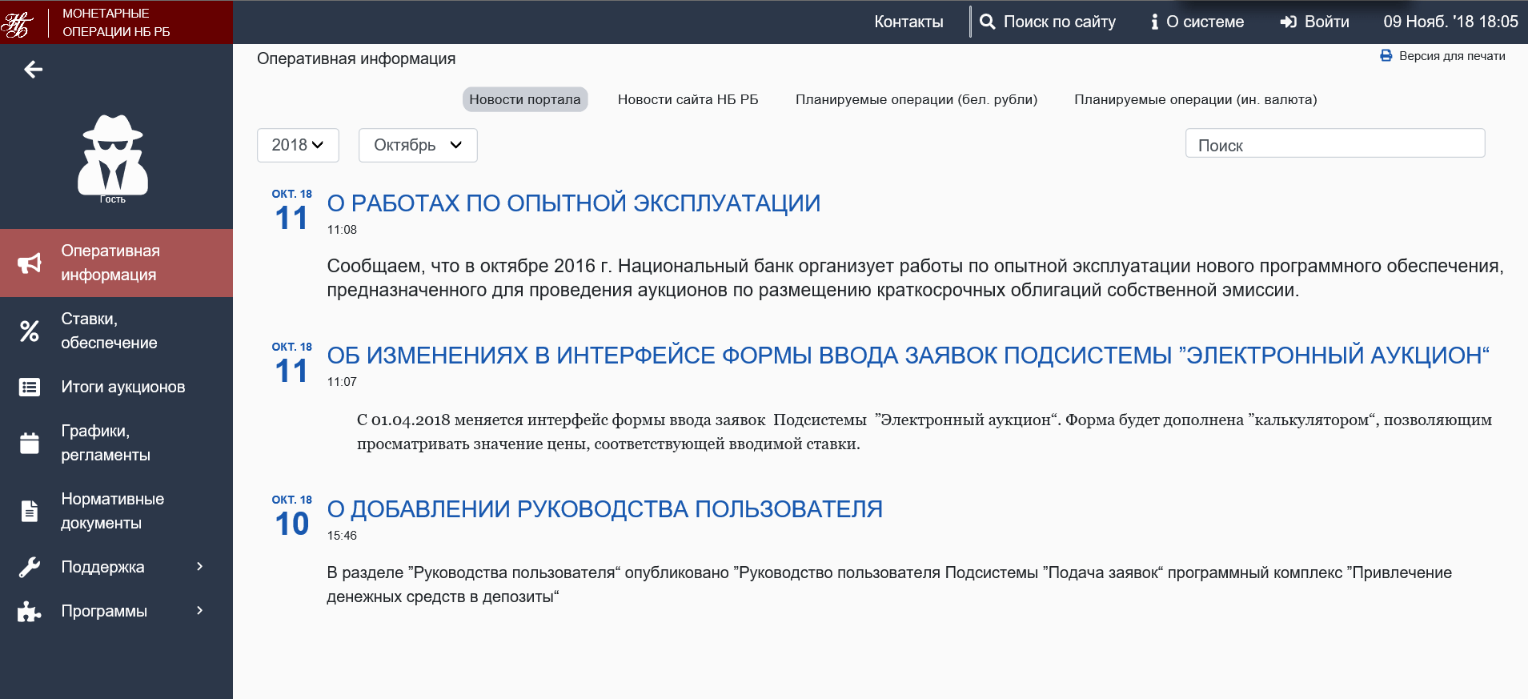
Рисунок 7
    - Пункт меню «Ставки, обеспечение»
На странице расположены три вкладки «Ставки по операциям», «Виды обеспечения», «Подробный перечень ценных бумаг, входящих в ломбардный список».
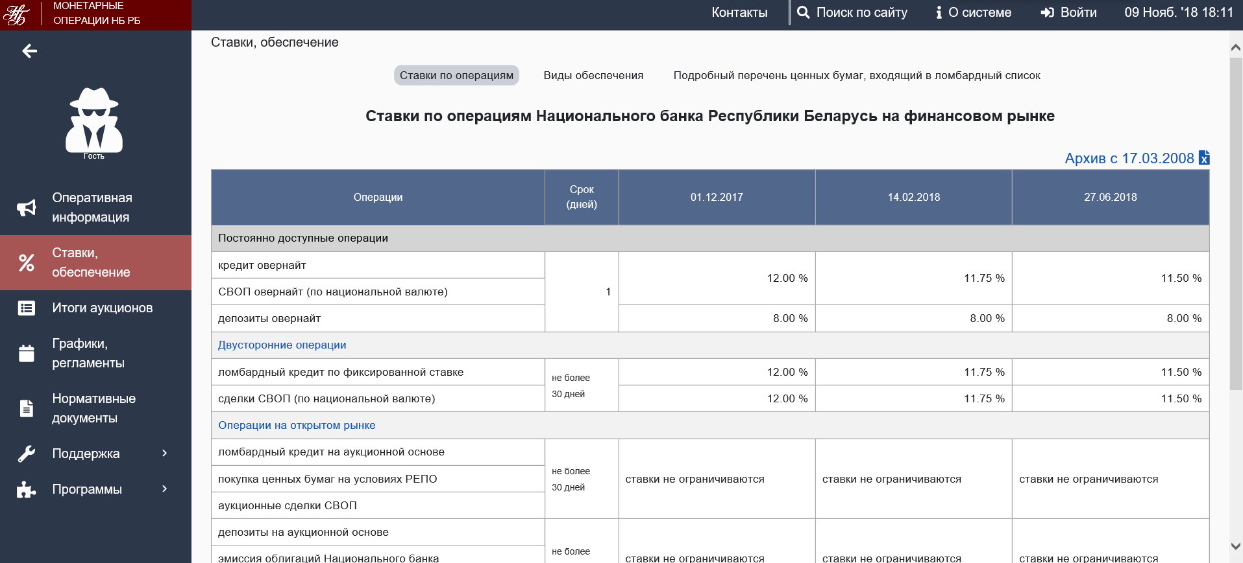
Рисунок 8
    - Пункт меню «Итоги аукционов»
На странице расположено семь вкладок «Ломбардные кредиты», «Сделки СВОП», «Прямое РЕПО», «Депозиты», «Размещение облигаций (бел. рубли)», «Размещение облигаций (ин. валюта)», «Обратное РЕПО».
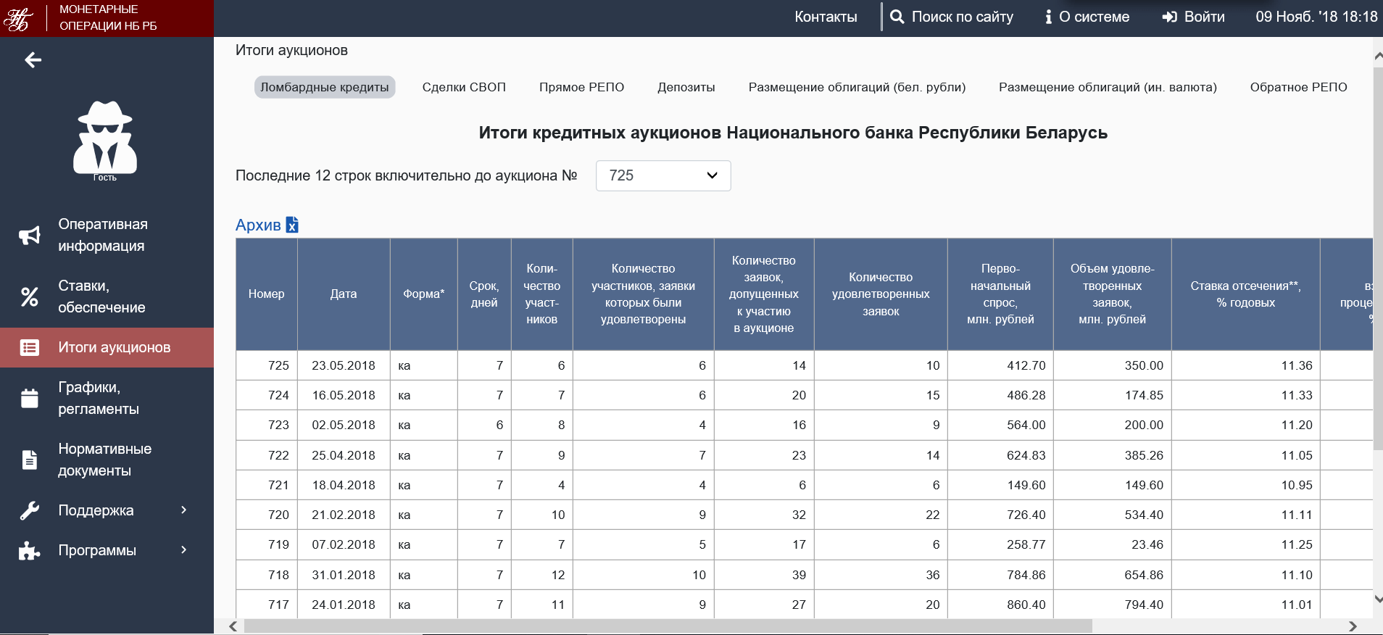
Рисунок 9
    - Пункт меню «Графики, регламенты»
На странице расположено четыре вкладки «Временной регламент операций», «Нерабочие дни по инвалютам», «График основных операций», «График аукционов по размещению облигаций в иностранной валюте».

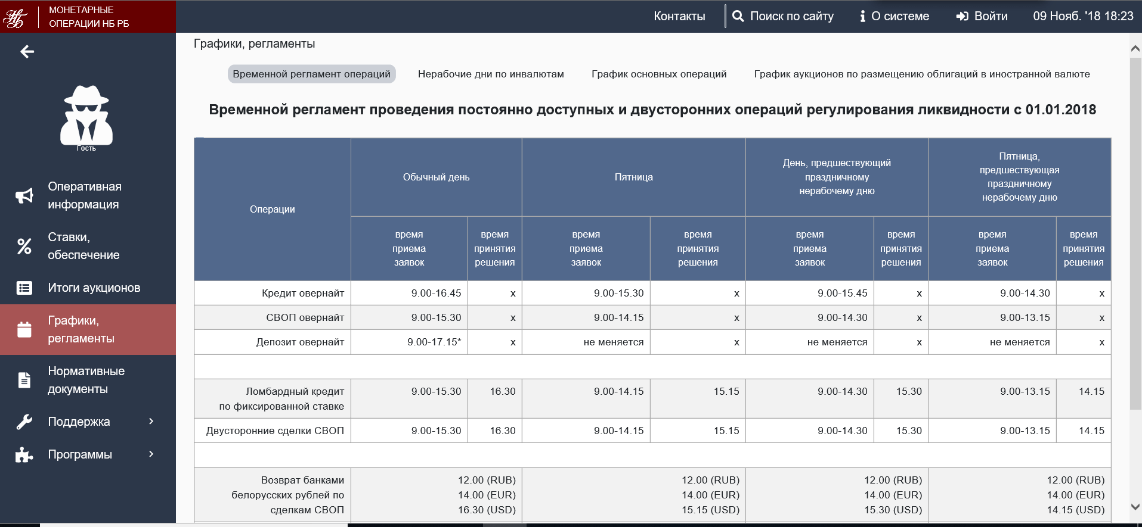
Рисунок 10
    - Пункт меню «Нормативные документы»
На странице находится список нормативных документов, сгруппированных по категориям.
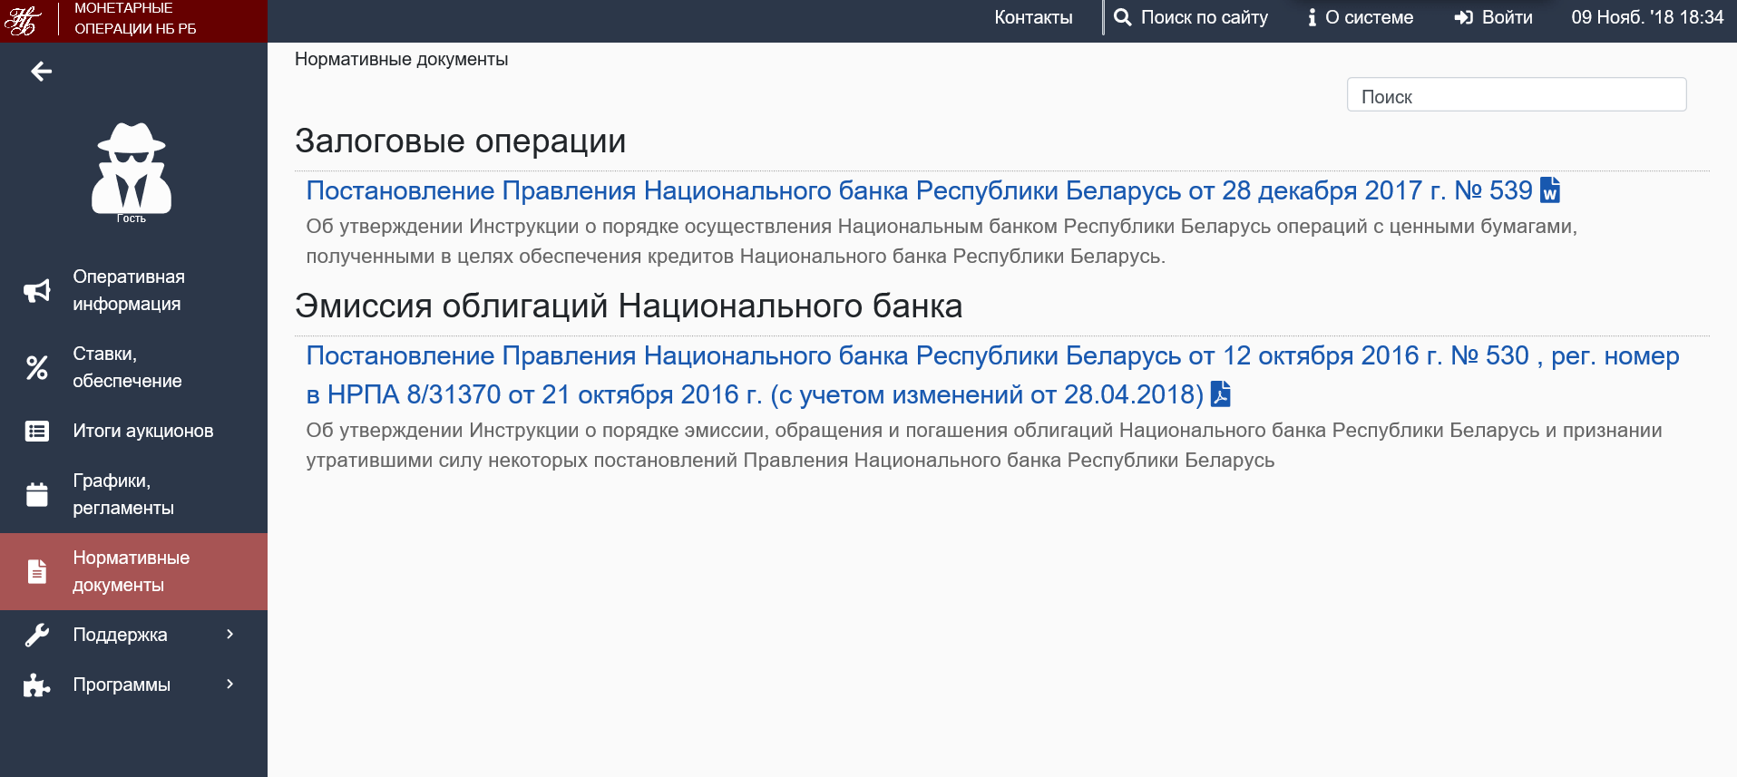
Рисунок 11
    - Пункт меню «Поддержка»
Данный пункт меню содержит три подпункта «Контакты», «Руководства пользователя», «Аппаратно-программные требования».
      - При нажатии на подпункт «Контакты» открывается третий уровень меню, позволяющий выбрать тип специалистов. При выборе типа специалистов Портал перейдет на страницу «Контакты»
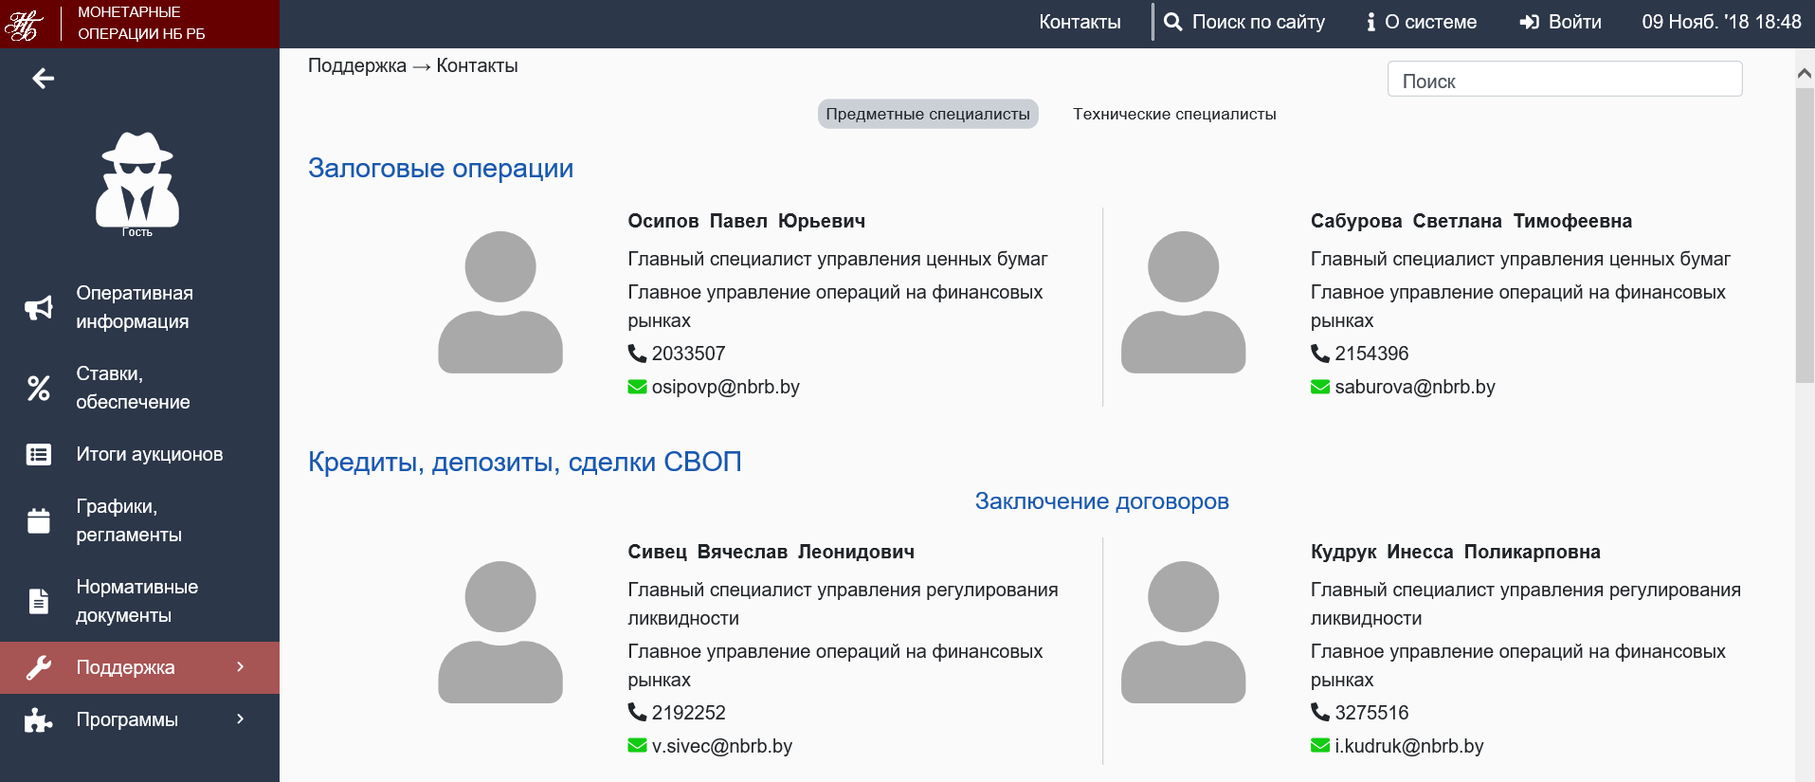
Рисунок 12
      - При нажатии на подпункт «Руководства пользователя» откроется страница со списком доступных документов.
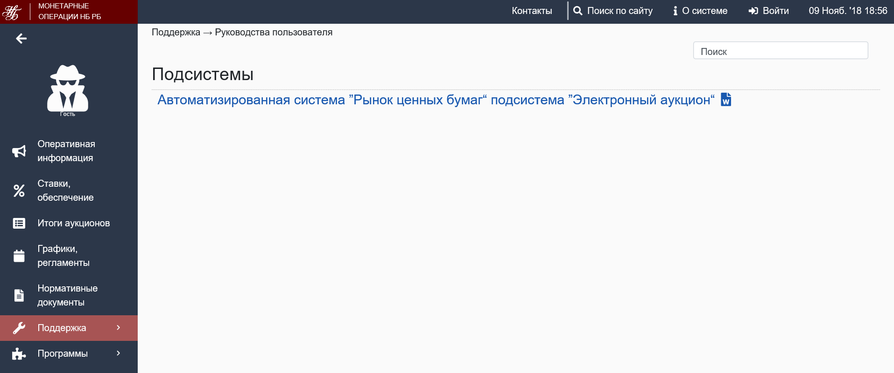
Рисунок 13
      - При нажатии на подпункт «Аппаратно-программные требования» откроется страница с соответствующей информацией.

